Modelo DER

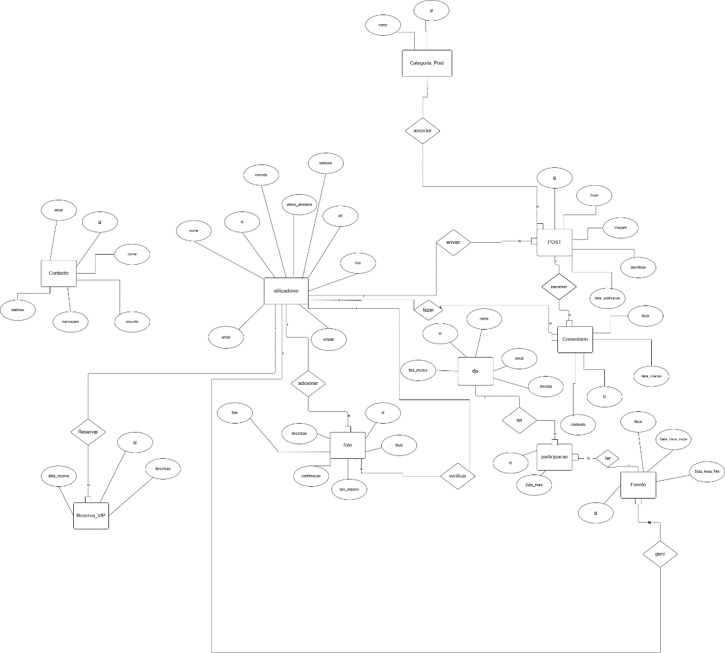

Descrição do Sistema

O h3X é um website no qual o utilizador pode visualizar eventos e galeria de fotos a vontade, sem ter a necessidade de fazer login. Os utilizadores registrados tem acesso a outras funcionalidades como criar posts, fazer comentários e enviar fotos para a galeria. A gestão dos eventos que é realizada por utilizadores com um estatuto administrador ou funcionário, que tem privilégios ou acesso para criar e editar conteúdos disponíveis, caso seja necessário. O website permite que qualquer pessoa registrada ou não registrada entre em contacto diretamente com o admin ou o funcionário (neste caso será o funcionário)

Modelo logico

Fotos(id,titulo,descrição,tipo_arquivo,data_upload,confirmacao ,id_utilizador, id_utilizador_aprovar)

O id_utilizador_verificar foi colocado nesta tabela para facilitar nas pesquisas. É importante referir que quando a foto é criada ela, ainda não foi verificada (logo vai ficar com valor nulo), mas todas as imagens vão ficar associadas futuramente ao utilizador que as aprovou.

utilizadores (id,nome ,email ,tipo, password,estado,ultima_atividade)

contactos (id,nome ,telefone ,email,telefone,mensagem)

**Eventos** (id,titulo ,Data_Hora_Inicio, Data_Hora_Fim,id_utilizador)

djs(id,nome,tipo_musica,email,morada)

categorias_posts (id,nome,id_utilizador)

posts (id,titulo,imagem,descrição,data_publicacao,id_utilizador,id_categoria)

comentarios(id,conteudo,titulo,data_criacao,id_utilizador,id_post)

participacoes(id,Data_Hora,id_dj)

reservas_vips(id,descricao,data_reserva,id_utilizador)

Modelo Físico

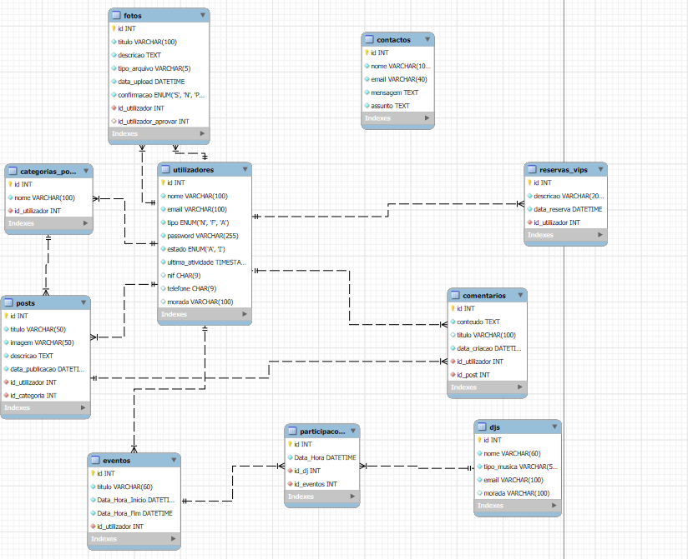

Fotos

|  |  |  |  |  |  |
| --- | --- | --- | --- | --- | --- |
| Nome dos Campos | Descrição | Tipo de Dados | Obrigatório? | Chave Primária? | Observações |
| id | Identificador único da foto | INT | Sim | Sim | Auto-increment |
| id_utilizador | Chave estrangeira do utilizador | INT | Sim | Não | Chave estrangeira da tabela dos utilizadores |
| id_utilizador_aprovar | Chave estrangeira do utilizador | INT | Não | Não | Chave estrangeira da tabela dos utilizadores |
| título | Título da Foto | VARCHAR (100) | Sim | Não |  |
| descricao | Descrição da foto |  | Sim | Não |  |
| Tipo_arquivo | Formato do arquivo (ex: jpg ou png) | Varchar(5) | Sim | Não |  |
| confirmacao | Estado a atual da confirmacao | ENUM('S', ‘N’,’PV’) | Sim | Não | S- Para confirmado  N-Não confirmado  PV-Por verificar  Por omissão: PV |

**Utilizadores**

|  |  |  |  |  |  |
| --- | --- | --- | --- | --- | --- |
| Nome dos Campos | Descrição | Tipo de Dados | Obrigatório? | Chave Primária? | Observações |
| Id | Identificador único do utilizador | INT | Sim | sim | Auto_Increment |
| nome | Nome completo do utilizador | Varchar(100) | Sim |  |  |
| email | Endereço de Email do utilizador | Varchar(100) | Sim |  | Unique |
| tipo | Tipo de utilizador (Normal, funcionário ou administrador) | ENUM (‘N’, ‘F’,’’A) | Sim |  | N-Normal  F- Funcionário  A-Administrador  Por omissão:N |
| password |  | Varchar(255) | Sim |  |  |
| estado | Estado atual do utilizador(ativo/inativo) | ENUM(‘A’, ‘I’) | Sim |  | A- Ativo  I- Inativo  Por omissão: A |
| ultima_atividade | Hora da última atividade do utilizador | TIMESTAMP | Sim |  |  |
| nif | Nº Contribuinte do utilizador | Char(9) | Não |  |  |
| telefone | Telefone do utilizador | Char(9) | Não |  |  |
| morada | Morada do utilizador | Varchar(100) | Não |  |  |

**Contacto**

|  |  |  |  |  |  |
| --- | --- | --- | --- | --- | --- |
| Nome dos Campos | Descrição | Tipo de Dados | Obrigatório? | Chave Primária? | Observações |
| Id | Identificador único do visitante | INT | sim | sim | AUTO_INCREMENT |
| nome | Nome completo do visitante | Varchar(100) | sim |  |  |
| email | Endereço do Email do visitante | Varchar(40) | sim |  |  |
| mensagem | Mensagem do visitante | TEXT | sim |  |  |
| assunto | Assunto do visitante | TEXT | sim |  |  |

**Eventos**

|  |  |  |  |  |  |
| --- | --- | --- | --- | --- | --- |
| Nome dos Campos | Descrição | Tipo de Dados | Obrigatório? | Chave Primária? | Observações |
| Id |  | INT | sim | sim | AUTO_INCREMENT |
| titulo |  | Varchar(60) | sim |  |  |
| Data_Hora_Inicio |  | DateTime | sim |  |  |
| Data_Hora_Fim |  | DateTime | sim |  |  |
| Id_utilizador | Chave estrangeira | INT | sim |  | Chave estrangeira da tabela dos utilizadores |

**djs**

|  |  |  |  |  |  |
| --- | --- | --- | --- | --- | --- |
| Nome dos Campos | Descrição | Tipo de Dados | Obrigatório? | Chave Primária? | Observações |
| Id |  | INT | sim | sim | AUTO_INCREMENT |
| Nome_artistico | Nome artístico do dj | Varchar(60) | sim |  |  |
| email | Email do dj | Varchar(100) | sim |  | Not Null Unique |
| Tipo_musica |  | Enum(“Rock”, Techno”…, | Sim |  |  |
| morada |  | Varchar(100) | Não |  |  |

Posts

|  |  |  |  |  |  |
| --- | --- | --- | --- | --- | --- |
| Nome dos Campos | Descrição | Tipo de Dados | Obrigatório? | Chave Primária? | Observações |
| Id |  | INT | sim | sim | AUTO_INCREMENT |
| Id_utilizador |  | INT | sim | Não | Chave estrangeira |
| titulo |  | Varchar(50) | Sim | Não |  |
| imagem |  | Varchar(50) | Sim |  |  |
| descricao |  | TEXT | Sim |  |  |
| data_publicacao |  | DATETIME | sim |  |  |
| Id_categoria | Chave estrangeira | INT | Sim |  | Chave estrangeira da tabela dos Categoria_Posts |

Comentários

|  |  |  |  |  |  |
| --- | --- | --- | --- | --- | --- |
| Nome dos Campos | Descrição | Tipo de Dados | Obrigatório? | Chave Primária? | Observações |
| Id |  | INT | sim | sim | AUTO_INCREMENT |
| Id_utilizador | Chave estrangeira | INT | sim |  | Chave estrangeira da tabela dos utilizadores |
| Id_post | Chave estrangeira | INT | Sim |  | Chave estrangeira da tabela dos Posts |
| conteudo |  |  |  |  | Not null |
| data_criacao |  | DATETIME |  |  |  |

Categoria_Posts

|  |  |  |  |  |  |
| --- | --- | --- | --- | --- | --- |
| Nome dos Campos | Descrição | Tipo de Dados | Obrigatório? | Chave Primária? | Observações |
| Id |  | INT | sim | sim | AUTO_INCREMENT |
| Id_utilizador | Chave estrangeira | INT | sim |  | Chave estrangeira da tabela dos utilizadores |
| nome |  | Varchar(100) | Sim |  | Not Null |

Reservas_VIPs

|  |  |  |  |  |  |
| --- | --- | --- | --- | --- | --- |
| Nome dos Campos | Descrição | Tipo de Dados | Obrigatório? | Chave Primária? | Observações |
| Id |  | INT | sim | sim | AUTO_INCREMENT |
| Id_utilizador | Chave estrangeira | INT | sim |  | Chave estrangeira da tabela dos utilizadores |
| descricao | Descricao da reserva dos vips | VARCHAR(200) | Sim |  |  |
| Data_reserva | Data da reserva | DATETIME | sim |  |  |

Participacoes

|  |  |  |  |  |  |
| --- | --- | --- | --- | --- | --- |
| Nome dos Campos | Descrição | Tipo de Dados | Obrigatório? | Chave Primária? | Observações |
| Id | Chave Primaria | INT | sim | sim | AUTO_INCREMENT |
| Id_dj | Chave estrangeira | INT | sim |  | Chave estrangeira da tabela dos djs |
| Id_eventos | Chave estrangeira |  |  |  | Chave estrangeira da tabela dos eventos |
| Data_Hora |  | DATETIME | Sim |  |  |